
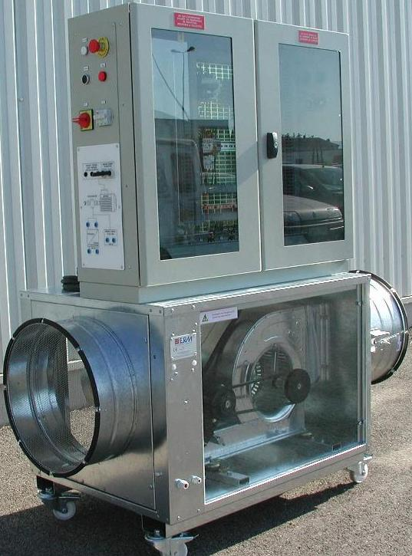
PREMIERE
BAC PRO ELEEC

TP MESURES INDUSTRIELLES
S0.3 Moteur asynchrone triphasé
THEME 3 ventilation du tunnel
Durée 3 Heures

CE DOCUMENT EST À REMETTRE
A LA FIN DU TP
Expérimentation effectuée

par : ……………………………………………..

Date : ……/……/……………...
l’épreuve aux examinateurs

PRESENTATION DE L’EXPERIMENTATION

Vérification des caractéristiques du moteur de la ventilation d’un tunnel

I) Mise en situation.

Vous êtes chargé de procéder à une série de mesures sur un groupe de ventilation.

On donne :

- Une source 3 ∼ , U = 400 V, f = 50 Hz
- Les mesureurs (Voltmètre, pince multifonction, pince ampéremétrique).

On demande :
1) Caractéristiques du moteur de la ventilation.

(Relever des données situées sur la plaque signalétique du moteur)

Marque et référence :

N° de série :
KW
KW
Puissance utile PV: Puissance utile GV:

A
A
Intensité absorbée PV: Intensité absorbée GV:

V
Tension d’alimentation :
tr.mn⁻¹
Cos ϕ : Vitesse de rotation : PV

tr.mn⁻¹
Cos ϕ : Vitesse de rotation : GV

2) De quel type de moteur s’agit-il ?

II) Essai industriel du moteur de la ventilation du tunnel.

La charge variable sera assurée par l’ouverture et la fermeture du volet d’extraction

On demande :

A) JUSTIFIER l’intensité du moteur en PV ( VOLET OUVERT)

1) Indiquer oralement au professeur, les conducteurs où se fera la mesure

2) En utilisant l’appareil approprié, réaliser la mesure de I, en toute sécurité (EPI).

3) Vérifier si le moteur est bien équilibré.

B) JUSTIFIER l’intensité du moteur en GV ( VOLET OUVERT)

1) Indiquer oralement au professeur, les conducteurs où se fera la mesure

2) En utilisant l’appareil approprié, réaliser la mesure de I, en toute sécurité (EPI).

3) Vérifier si le moteur est bien équilibré.

C)VERIFIER LES DIFERENTES GRANDEURS ELECTRIQUES EN PV

On souhaite mesurer U, I, Pa, Q, S et cos ϕ du moteur. ( Volet Ouvert puis Fermer )

1) Indiquer le ou les appareils utilisés.

2) Dessiner le schéma de raccordement de la pince pour pouvoir effectuer les mesures des puissances.

3) Indiquer oralement au professeur, sur quels conducteurs se feront les mesures.

4) Réaliser les mesures, en toute sécurité (EPI) et compléter le tableau du document réponse 1.

Si certaines mesures ne sont pas possibles, il faudra alors effectuer certains calculs pour pouvoir remplir le tableau.

5) D’après un premier TP sur la ventilation, on trouve que le rendement du moteur en PV avec le volet ouvert est de 43%.
Calculer Pu du moteur en PV.
6) vérifier les résultats avec la plaque signalétique. Le moteur est-il bien dimensionné ?

D) VERIFIER LES DIFERENTES GRANDEURS ELECTRIQUES EN GV

On souhaite mesurer U, I, Pa, Q, S et cos ϕ du moteur. ( Volet Ouvert puis Fermer )

1) Réaliser les mesures, en toute sécurité (EPI) et compléter le tableau du document réponse 1.

Si certaines mesures ne sont pas possibles, il faudra alors effectuer certains calculs pour pouvoir remplir le tableau.

2) D’après un premier TP sur la ventilation, on trouve que le rendement du moteur en GV avec le volet ouvert de 77%.
Calculer Pu du moteur en GV.

3) Vérifier les résultats avec la plaque signalétique. Le moteur est-il bien dimensionné ?

4) Comparer les valeurs du cos  en PV et en GV avec ceux de la plaque signalétique du moteur.

E) Amélioration du facteur de puissance.

Lors du fonctionnement de la ventilation dans le tunnel en petite vitesse volet ouvert, on constate que le moteur consomme beaucoup trop d’énergie réactive. On vous demande de proposer une solution permettant de relever le cos ϕ à 0,93.

1) Enumérer votre solution permettant de répondre au cahier des charges.

2) Effectuer le calcul en utilisant la solution la plus avantageuse.

